成都大学实验报告

班 级 | 学 号 | 姓 名 | 实验日期 | 成 绩
电电学院 电信24-1 | 【学号】 | 【姓名】 | 2025.12.8
课程名称 | 电子技术基础实验 | 实验名称 | 负反馈放大器 | 指导教师 | 【教师】
实验目的 | 1、进一步熟悉放大器性能指标的测量方法。  2、研究负反馈对放大电路性能的影响。
实验仪器 | 万用表 Multimeter  双踪示波器 Dual-Trace Oscilloscope  实验箱-函数信号发生器 Function Signal Generator  实验箱-电源接口 Power Supply Interface  实验箱-晶体管放大电路 Transistor Amplifier Circuit  交流信号源 AC Signal Source
实验原理 | - 模拟电子电路中的反馈现象  - 开环与闭环的区别  - 二级放大电路
实验过程（可另附页）
首先来说文解字，对题目负反馈放大器做一个说明

什么是反馈？
将系统的输出信号（或部分）反向传递回输入回路，与原始输入信号叠加形成新输入的过程。可分为两类：
正反馈：反馈信号与原输入信号同相叠加，增强净输入信号（易引发自激振荡，多用于振荡器、触发器）；
负反馈：反馈信号与原输入信号反相叠加，削弱净输入信号（以牺牲部分增益为代价，换取系统性能优化）。

什么是放大 ？
指通过三极管、场效应管、集成运放，将小的输入信号（电压、电流或功率）增强到所需幅度的过程。
核心指标是“放大倍数”

负反馈放大器的运用
负反馈放大器的本质是通过引入负反馈修正普通放大器的缺陷，实现“性能稳、失真小、带宽宽、适配性强”的实用化放大，主要应用场景包括：
1. 稳定放大倍数，提升可靠性​
2. 减少非线性失真，还原真实信号​
3. 扩展通频带，覆盖宽频率范围​
4. 调整输入输出电阻，匹配系统需求​
5. 抑制内部噪声，提升信噪比​
可见，负反馈放大器确实是生活中十分常用的一类电路

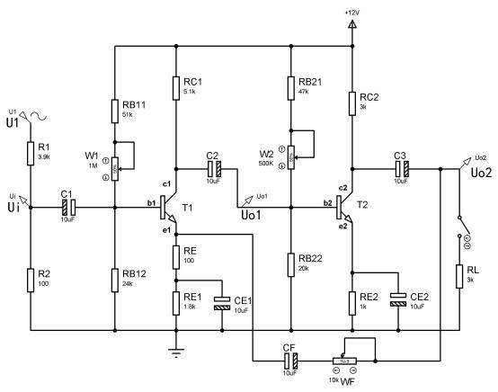
接下来是实验电路图
观察图片，不难发现还是很复杂的，尤其是要注意交流信号的输入与输出位置，一定要看仔细。

完成连线后，第一步就是调节静态工作点

分别调节W1和W2使两管集电极直流电压满足VC1≈6V、VC2≈7V，是确保放大器处于合理静态工作点的关键步骤，核心意义在于保证晶体管处于线性放大区。
VC1≈6V（第一级）：静态工作点较低，旨在提高信噪比，避免因工作点过高引入额外噪声。
VC2≈7V（第二级）：在输出波形不失真的前提下，尽量提高输出幅值，以增强带负载能力。
当然，这也确保了全电路的安全。

第二步是核心步骤了，测试电压放大倍数
（1）测开环放大器电压放大倍数 Av
输入交流信号f ＝1kHz，VP-P 为 160mV，Ui将得到Ui＝4mV 的小信号，用示波器同时观察 Ui与 UO波形，确认 输出波形不失真后，按照表-1 要求进行测量并记录有关数据。
（2）测闭环放大器电压放大倍数 Avf
构成电压串联负反馈放大器闭环连接；令交流输入信号f ＝1kHz，VP-P 为 160mV，仍按 表-1 要求进行测量并记录有关数据。

要点如下：
1.. 把闭环多出来的WF与电容部分，提前准备连接好，需要闭环的时候，插入电路，不需要的时候，断开。这样很方便去调节
2.. 关于观察波形，基本只要保证接线方式是正确的，就不会出现失真的现象。
3.. Ui的信号就是我们的基准输入信号，其是对比的关键
4.. 一定要确保，示波器的CH1，CH2，信号源CH1 三个端子的黑色表笔都在GND上正确的连接在了一起。本实验接地的部分很多，要确保不多不少刚刚好。
5.. 偶发的寄生振荡现象，多采用短线去连接
6.. 表中的m即RL开路（无穷大）下的状态
7.. 结合1..与6.. 本实验的两个变量共有四个组合，需要至少三次的实验图中的插拔电路，要注意顺序。

做到以上要点，实验就很简单了

 | RL (KΩ) | ui (mV) | uO或 uof (mV) | AV或 AVf
开 环 | m | 4 | 7680 | 1920
开 环 | 3 | 4 | 3920 | 980
闭 环 | m | 4 | 208 | 52
闭 环 | 3 | 4 | 188 | 47

接下来是对开闭环现象的进一步解释：
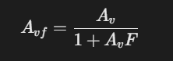
在负反馈放大器实验中的开环增益远大于闭环增益的现象，是负反馈电路最核心的特性体现。
根据负反馈理论，闭环增益 与开环增益 存在以下定量关系：

负反馈通过牺牲增益来换取多项性能的显著改善：
性能指标 | 开环状态 | 引入负反馈后 | 改善效果
增益稳定性​ | 受晶体管参数、温度影响大 | 增益基本取决于反馈网络，Avf​≈1/F | 提高10倍以上
带宽​ | 窄（如几十kHz） | 扩展至 fH​(1+Av​F) | 扩展数十倍
非线性失真​ | 较大 | 抑制为开环的 1/(1+Av​F) | 波形更纯净
输入/输出阻抗​ | 输入阻抗低、输出阻抗高 | 电压串联负反馈→提高输入阻抗、降低输出阻抗 | 更适合连接负载

开环时：信号直接经两级放大，总增益 Av​=Av1​×Av2
闭环时：反馈网络（）将输出电压的一部分返回输入端，与输入信号相减，有效抑制了净输入信号，从而降低整体增益。

总结一下，负反馈的本质是动态误差校正：
- 当输出电压因某些原因（如电源波动、负载变化）试图升高时，反馈信号增强，使净输入电压减小，抑制输出电压升高；
- 反之亦然。
这种“自我调节”能力使系统更稳定，但代价是增益降低。
思考题：

问题一：测量基本放大器时，为什么要把反馈支路串接在输出端与地之间？

- 物理隔离反馈信号：将Wf、Rf反馈支路接在输出端与地之间，可彻底切断反馈通路，避免输出信号返回输入端干扰测量。

- 维持直流工作点稳定：此接法在消除交流反馈的同时，保持直流偏置不变，确保开环与闭环状态的静态工作点一致性。

- 保障测量准确性：只有在此配置下才能获得真实的开环增益数据，为后续闭环性能对比提供有效基准。

问题二：什么是负反馈放大器的反馈深度？如何调整反馈深度？
反馈深度定义：反馈深度(1+AvF)表征负反馈强度，其值越大代表系统稳定性、带宽改善等性能提升越显著。
调整方法：主要通过调节反馈网络电阻Rf改变反馈系数F，或调整静态工作点影响开环增益Av来实现深度控制。

实验小结 与建议 | 小结：本实验直接用了许多模电中很本质的问题，如果从原理角度出发，十分麻烦，因此本实验报告花了大量篇幅进行原理的讲述。从动手的角度，本实验很容易不小心连错，需要对电路的基本功有足够的掌握。总之，是一个经典但是具有理解难度的实践  建议：可以稍微讲解一下本电路的工程意义
教师评阅 意见及建议

